目录
一． 项目介绍 3
二． 实现功能 3
（一） 校园平面图的顶点 3
（二） 构造功能函数 4
三． 具体功能展示 4
（一） 初始菜单界面 4
（二） 管理员系统 5
1. 管理员系统菜单界面 5
2. 创建新地图 6
3. 添加新地点 8
4. 撤销旧地点 9
5. 添加新路线 10
6. 撤销旧路线 11
7. 深度遍历 12
（三） 用户系统 13
1. 用户系统菜单界面 13
2. 校园平面图 13
3. 地点信息查询 14
4. 最短路径 15
5. 所有路径 17
6. 最佳布网方案 18
四． 课程设计分工 19
五． 总结 20
（一） 出现的问题 20
（二） 感悟与体会 20

- 项目介绍
我们小组本次导航项目依托学校设计校园平面图，用无向图实现校园平面图（因为路是相通的，如果①可以到②，那么②也应该可以到①），其中无向图的顶点为校园的各个地点，导航的设计可以实现让管理员或者用户登录，查询任意地点信息并进行增删，根据任意两点查询其最短路径等等功能。校园导航的其他具体功能以及使用方法请见下文表述。
项目的总体平面地图如下：

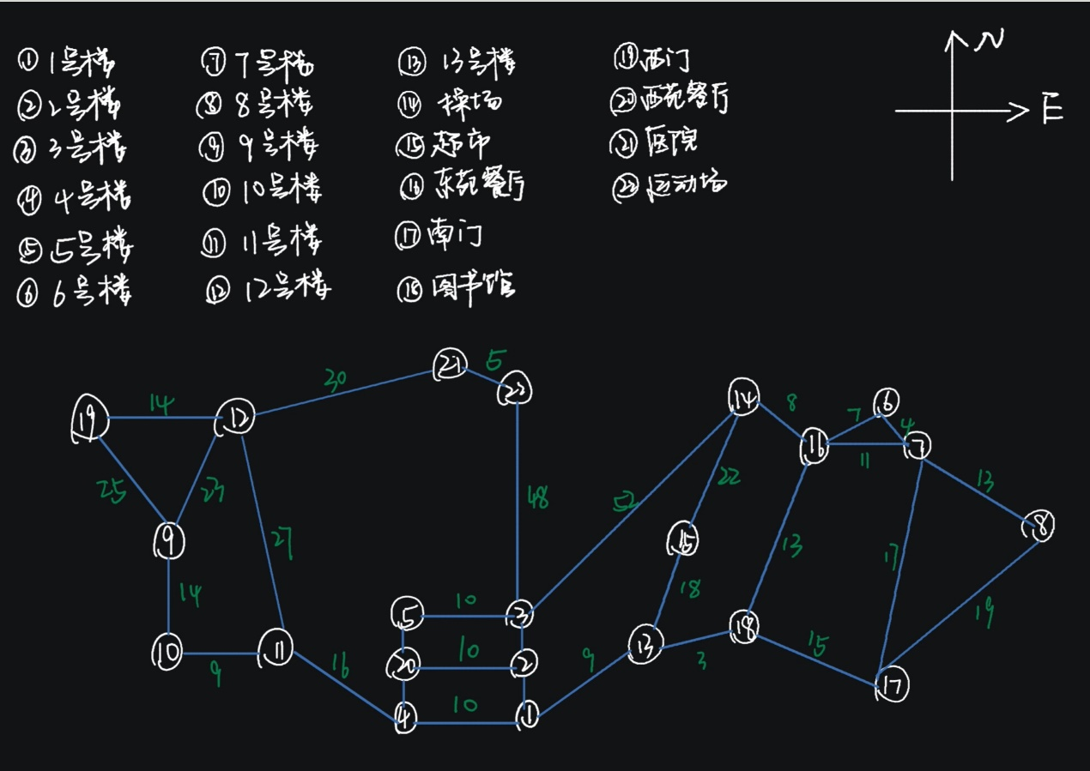

共设22个顶点，27条直接路线。

- 实现功能
- 校园平面图的顶点
整个系统实现基于无向图。
定义定点结构体Vextype，在其中定义 NO（int型，地点序号），name[50]（char型，地点名）。
定义邻接矩阵结构体AdjMatrix，在其中定义arcs[Max_num+1][Max_num+1]（int型，边集），vex[Max_num+1]（Vextype，顶点集），Vexnum（int型，顶点数目），arcnum（int型，边数目）。

- 构造功能函数
·int Locate(AdjMatrix *G, char name[]) 根据地点名确定地点序号
·void Create_AdjMatrix(AdjMatrix *G) 采用邻接矩阵创建无向网
·void Print_AdjMatrix(AdjMatrix *G) 输出无向网矩阵
·void DFSTrave(AdjMatrix G ) 深度优先遍历所有景点
void DFS(AdjMatrix G, int i);
·void Add_Place() 添加新地点
·void Add_Route() 添加新路线
·void Del_Route() 撤销旧路线
·void Del_Place() 撤销旧地点
·void Prim(AdjMatrix *G, int start) 采用prim算法求最短连通图
·void Prim_MiniSpanTree(AdjMatrix *G) 查询从某个景点出发的最短连通图
·void Dijkstra(AdjMatrix *G, int start, int end, int dist[], int path[][Max_num+1]) 采用Dijkstra算法求单元点的最短路径
·void Dij_Short_Path() 查询任意两景点间的最短路径
·void All_Path(AdjMatrix *G) 查询任意两景点间的所有路径
·void plcae() 查询地点信息
·void menu(AdjMatrix G) 主菜单
·void switch1(AdjMatrix G) menu1菜单的对应功能
·void switch2() menu2菜单的对应功能
·void Store(AdjMatrix *G) 存储信息
·int Read() 读取信息
- 具体功能展示
- 初始菜单界面
初始显示的“welcome”字样来自头文件welcome.h，其中用printf设定了welcome。接着展示的学校简介则是读取了shancaijiejian.txt文本文件的内容。开头初始菜单则是调用了denglu.h的头文件。

部分代码展示：
//简介
void xiyou()
{
char jianjie[1000];
FILE *fp;
if((fp = fopen("shancaijianjie.txt", "rt")) == NULL){
printf("抱歉，不能打开简介的文件！\n");
exit -1;
}
while((fgets(jianjie, 1000, fp)) != NULL)
printf("%s\n\n\n", jianjie);
fclose(fp);
printf("\t\t\t\t\t 按任意键继续......");
getchar();
}

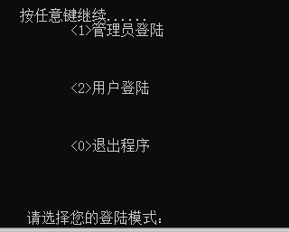

- 管理员系统
- 管理员系统菜单界面
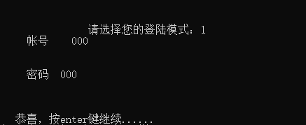
图1
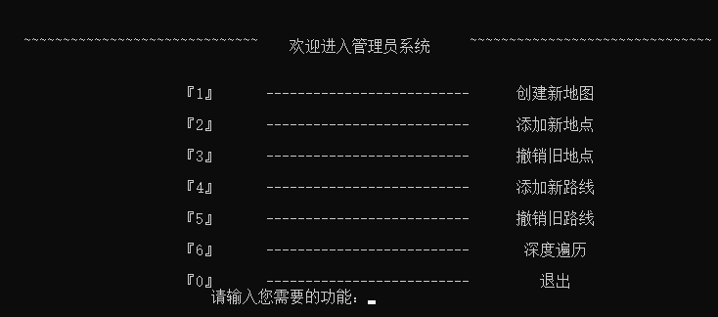
图2

在初始菜单界面选择登陆模式1，输入账号密码000后进入管理员系统，如图1所示，管理员系统菜单如图2所示，共设有六个功能：创建新地图、添加新地点、撤销旧地点、添加新路线、撤销旧路线和深度遍历。
管理员系统的代码部分是由各个功能对应的定义函数和switch选择语句构成，根据输入的功能序号跳转到不同的功能语句。

- 创建新地图
输入功能序号1后，开始显示创建新地图的流程，先输入景点数目和路径数目再依次输入景点序号和名字，最后输入相关联的景点名称和路径长度。完毕后可以打开文件夹下的message.txt，查看是否存入。
地图的创建采用邻接矩阵创建无向网，先初始化边信息和顶点集合，再用for循环引入Locate函数建立边关系。
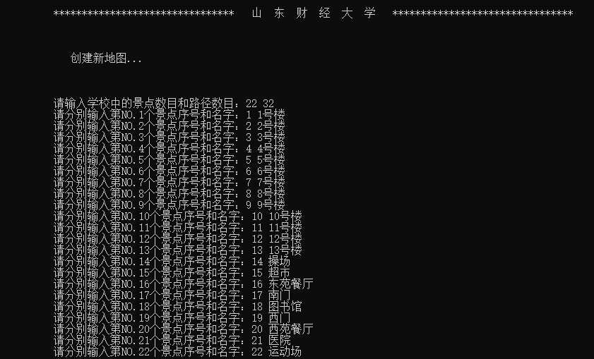
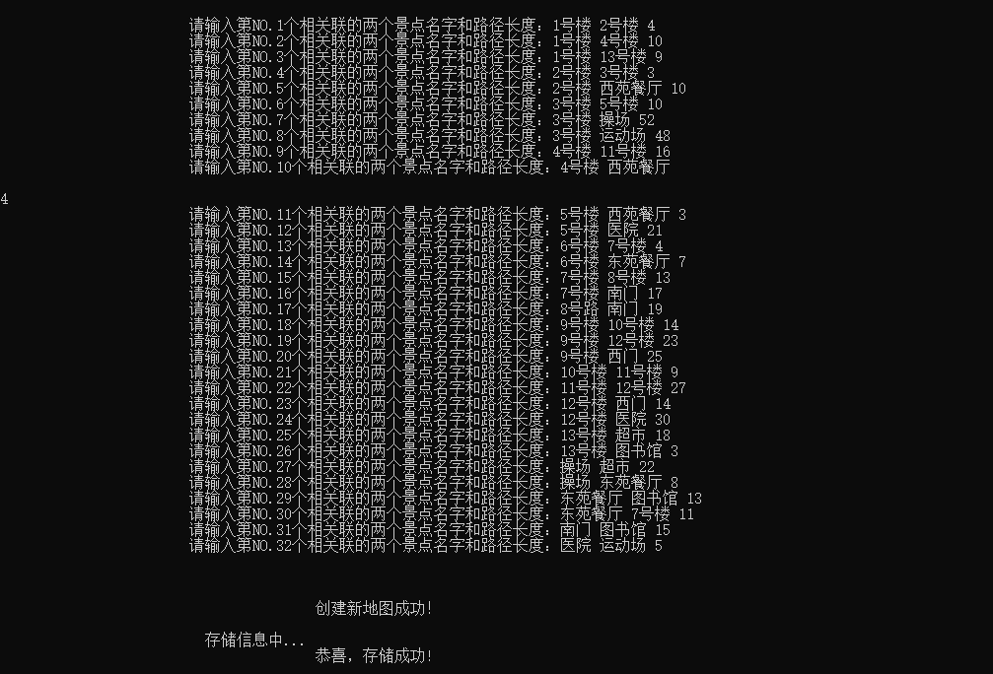
相关代码展示如下:

//采用邻接矩阵创建无向网
void Create_AdjMatrix(AdjMatrix *G)
{
int i, j, k, weight;
char name1[50], name2[50];
printf("\t\t\t******************************** 山 东 财 经 大 学 ********************************\n\n\n\n");
printf("\t\t\t 创建新地图...\n\n\n\n");
printf("\t\t\t请输入学校中的景点数目和路径数目：");
scanf("%d %d", &G->vexnum, &G->arcnum);

//初始化边信息
for(i = 1; i <= G->vexnum; i++){
for(j = 1; j <= G->vexnum; j++){
G->arcs[i][j] = INFINITY;
}
}

//初始化顶点集合
for(i = 1; i <= G->vexnum; i++){
printf("\t\t\t请分别输入第NO.%d个景点序号和名字：", i);
scanf("%d %s", &G->vex[i].NO, G->vex[i].name);
}
printf("\n\n");
//建立边关系
for(k = 1; k <= G->arcnum; k++){
printf("\t\t\t请输入第NO.%d个相关联的两个景点名字和路径长度：", k);
scanf("%s %s %d", name1, name2, &weight);
i = Locate(G, name1);
j = Locate(G, name2);
G->arcs[i][j] = weight;
G->arcs[j][i] = weight;
}
printf("\n\n\n\t\t\t\t\t创建新地图成功！\n\n");
Store(G);
}

- 添加新地点
输入功能序号2后，会提示需要添加的景点数目，在输入景点数目之后，再依次输入想要添加的景点的序号和名称。
该功能的实现首先先要初始化新加入的边的信息集合，依靠for循环来实现，再利用新的for循环来添加新的顶点的信息，最后把这些信息存储到message.txt文件中，即代表新地点添加成功，与此同时可以看到message文件中第一行中的顶点数目有更新。
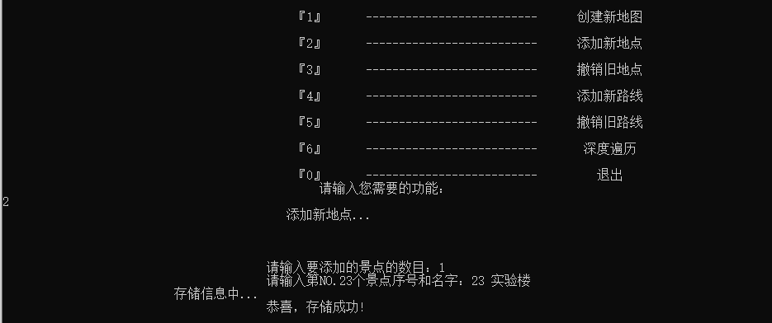

相关代码展示如下：
//添加新地点
void Add_Place(AdjMatrix *G)
{
char name[50];
int i, j, m, num;
printf("\t\t\t\t\t 添加新地点...\n\n\n\n");
printf("\t\t\t\t\t请输入要添加的景点的数目：");
scanf("%d", &num);
m = G->vexnum;
G->vexnum += num;

//初始化新加入的边信息集合
for(j = 1; j <= num; j++){
for(i = 1; i <= G->vexnum; i++){
G->arcs[i][m+j] = INFINITY;
G->arcs[m+j][i] = INFINITY;
}
}
//新加入的顶点信息
for(i = m+1; i <= G->vexnum; i++){
printf("\t\t\t\t\t请输入第NO.%d个景点序号和名字：", i);
scanf("%d %s", &G->vex[i].NO, G->vex[i].name);
}
Store(G);
}
- 撤销旧地点
输入功能序号3后，会提示输入要撤销的景点的名字，输入完毕后可以自行选择是否需要继续删除景点。
该功能的实现首先先引用Locate函数找到该景点对应的标号，再进行顶点和边的删改，最后将顶点数目进行删减，完成储存即可。最后应该在message文件中可以看到顶点数目边数目有所改变且存储的信息也有更新。
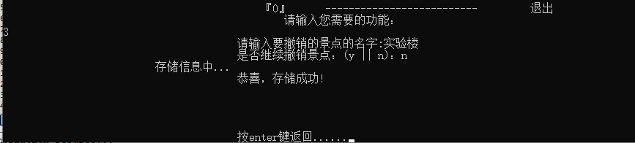

相关代码展示如下：
//撤销旧地点
void Del_Place(AdjMatrix *G)
{

char name[50];
char choice = 'y';
int i, j, k;

while(choice == 'y' || choice == 'Y'){
printf("\t\t\t\t\t请输入要撤销的景点的名字:");
scanf("%s", name);
k = Locate(G, name);
for(j = k; j < G->vexnum; j++){
G->vex[j] = G->vex[j+1];
}
for(i = k; i < G->vexnum; i++){
for(j = 1; j <= G->vexnum; j++)
G->arcs[i][j] = G->arcs[i+1][j];
}
for(j = k; j < G->vexnum; j++){
for(i = 1; i < G->vexnum; i++)
G->arcs[i][j] = G->arcs[i][j+1];
G->vexnum -= 1;
}

printf("\t\t\t\t\t是否继续撤销景点：(y || n)：");
getchar();
choice = getchar();
}
Store(G);
}
- 添加新路线
输入功能序号4后，会提示输入相关联的经典名字和路径长度，输入完毕后可以自行选择是否继续添加路线直到所有路线添加完毕。
该功能的实现过程:首先用Locate函数找到两个景点对应的序号，再给两个顶点之间的边进行赋值，最后修正边集的数目。所有路线添加完毕后，可以查看message文件中边的数目以及路径的内容有所变化。
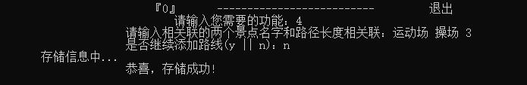

相关代码展示如下：
//添加新路线
void Add_Route(AdjMatrix *G)
{
char name1[50], name2[50];
char choice = 'y';
int arcnum = G->arcnum, weight, i, j;

while(choice == 'y' || choice == 'Y'){
printf("\t\t\t\t\t请输入相关联的两个景点名字和路径长度相关联：");
scanf("%s %s %d", name1, name2, &weight);
i = Locate(G, name1);
j = Locate(G, name2);
G->arcs[i][j] = weight;
G->arcs[j][i] = weight;
G->arcnum += 1;
printf("\t\t\t\t\t是否继续添加路线(y || n)：");
getchar();
choice = getchar();
}
Store(G);
}
- 撤销旧路线
输入功能序号5，提示输入所撤销路线两端顶点的名字，输入完毕后可以自行选择是否继续撤销路线直至所有想要撤销的路线输入完为止。
该功能的实现流程类似于添加新路线，不再重复讲述。

相关代码展示如下：
//撤销旧路线
void Del_Route(AdjMatrix *G)
{

char name1[50], name2[50];
char choice = 'y';
int i, j;

while(choice == 'y' || choice == 'Y'){
printf("\t\t\t\t\t请输入要撤销的两个景点名字:");
scanf("%s %s", name1, name2);
i = Locate(G, name1);
j = Locate(G, name2);
G->arcs[i][j] = INFINITY;
G->arcs[j][i] = INFINITY;
G->arcnum -= 1;
printf("\t\t\t\t\t是否继续撤销路线(y || n)：");
getchar();
choice = getchar();
}
Store(G);
}
- 深度遍历
采用深度优先遍历算法，遍历了整个图的地点。

相关代码展示如下：
//深度优先遍历所有景点
void DFS(AdjMatrix G, int i)
{
printf("%s ",G.vex[i].name);
int j;
visited[i] = 1;
for(j = 1; j <= G.vexnum;j++){
if(G.arcs[i][j] != INFINITY && visited[j] == 0)
DFS(G, j);
}
}

void DFSTrave(AdjMatrix G)
{
int j;
for(j = 1; j <= G.vexnum; j++)

visited[j] = 0;
for(j = 1; j <= G.vexnum; j++){
if(visited[j] == 0){
DFS(G, j);
}
}
}

- 用户系统
- 用户系统菜单界面
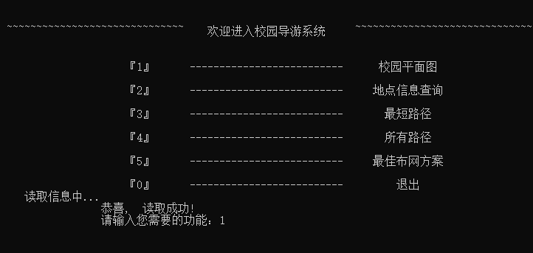

在初始菜单界面选择登陆模式2后，进入用户系统，用户员系统菜单如图所示，共设有五个功能：校园平面图、地点信息查询、最短路径、所有路径和最佳布网方案。
用户系统的代码部分和管理员系统类似，也是由各个功能对应的定义函数和switch选择语句构成，并根据输入的功能序号跳转到不同的功能语句。
- 校园平面图
输入功能序号1后，会自动显示校园平面图，此部分代码是运用printf堆砌而成，以此来实现一个简单的地图的试图，故代码部分不再展示。
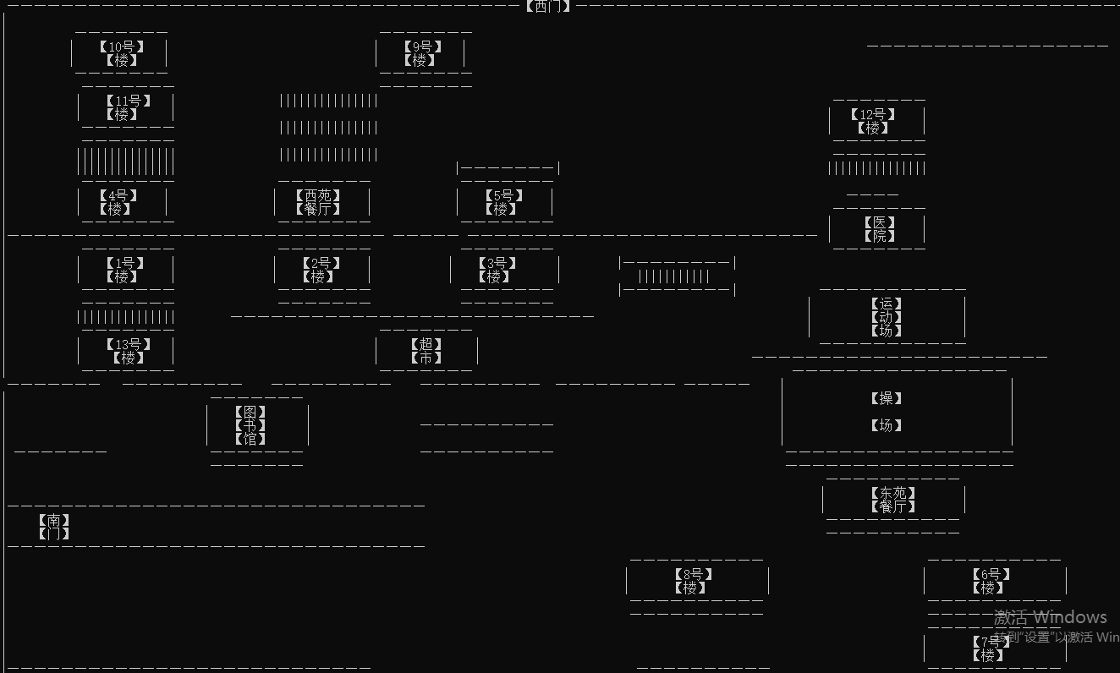

- 地点信息查询
输入功能序号2后，会显示可以查询信息的地点名称，在输入框中输入相应的地点后，会读取文件夹中的内容展示出来。
该功能的实现主要依靠文件打开读取的函数fopen、fgets和fclose等。

相关代码展示如下：
//查询地点信息
void plcae(AdjMatrix *G)
{
char place[500], name[50], choice = 'y';
int i;
FILE *fp;

printf("\t\t\t\t\t 地点信息查询...\n\n\n\n\n");
for(i = 1; i <= G->vexnum; i++)
printf("%s ", G->vex[i].name);
printf("\n");
while(choice == 'y' || choice == 'Y'){
printf("\t\t\t\t\t请输入需要了解的景点名：");
scanf("%s", name);
if((fp = fopen(name, "rt")) == NULL){
printf("\t\t\t\t\t抱歉，文件未正常打开！\n");
return;
}
while((fgets(place, 500, fp)) != NULL){
printf("%s", place);
}
fclose(fp);
getchar();
printf("\n\n\t\t\t\t\t是否要继续(y || n)：");
scanf("%c", &choice);
}
}
- 最短路径
输入功能序号3后，即可跳转出最短路径的功能，在输入起点和终点后，会显示两点之间的最短路径的途经地点和之间的距离。
最短路径的实现依靠迪杰特斯拉算法（Dijkstra），Dijkstra算法采用的是一种贪心的策略，设有五个参数，分别是导入的无向图G，起始位置start，终点位置end，数组dist[]来存放源点到各个顶点的距离（还未找到最短路径时的最短距离），数组path[][Max_num+1]用来存放已求出最短路径的顶点和相应的路径长度。
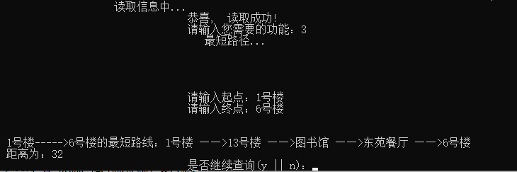

只展示核心代码Dijkstra算法部分：
//采用Dijkstra算法求单元点的最短路径
void Dijkstra(AdjMatrix *G, int start, int end, int dist[], int path[][Max_num+1])
{
int mindist, i, j, k, t = 1;

//初始化
for(i = 1; i <= G->vexnum; i++){
dist[i] = G->arcs[start][i];
if(G->arcs[start][i] != INFINITY)
path[i][1] = start;
}

path[start][0] = 1;

//寻求最短路径
for(i = 2; i <= G->vexnum; i++){
mindist = INFINITY;
for(j = 1; j <= G->vexnum; j++){
if(!path[j][0] && dist[j] < mindist){
mindist = dist[j];
k = j;
}
}
if(mindist == INFINITY) break;
path[k][0] = 1;

//修改加入后的最短路径
for(j = 1; j <= G->vexnum; j++){
if(!path[j][0] && G->arcs[k][j] < INFINITY && G->arcs[k][j] + dist[k] < dist[j]){
dist[j] = dist[k] + G->arcs[k][j];

//记录最短路径
t = 1;
while(path[k][t]){
path[j][t] = path[k][t];
t++;
}
path[j][t] = k;
path[j][t+1] = 0;
}
}
}
if(dist[end] == INFINITY){
printf("\n\n\t%s----->%s 不存在通路!!!\n", G->vex[start].name, G->vex[end].name);
return;
}
//输出最短路径
printf("\n\n\t%s----->%s的最短路线：%s ", G->vex[start].name, G->vex[end].name, G->vex[start].name);
for(j = 2; path[end][j]; j++)
printf("——>%s ", G->vex[path[end][j]].name);
printf("——>%s", G->vex[end].name);
printf("\n\t距离为：%d\n", dist[end]);

}
- 所有路径
输入功能序号4后，会显示所有路径的功能面板，在输入起点地点的名称和终点地点的名称后，即可显示两点之间的所有路径。
该功能的实现首先先创建一个数组pre[Max_num+1]，用来存放一条路中的各顶点在数组中的下标，再利用递归算法，找到所有的路径。
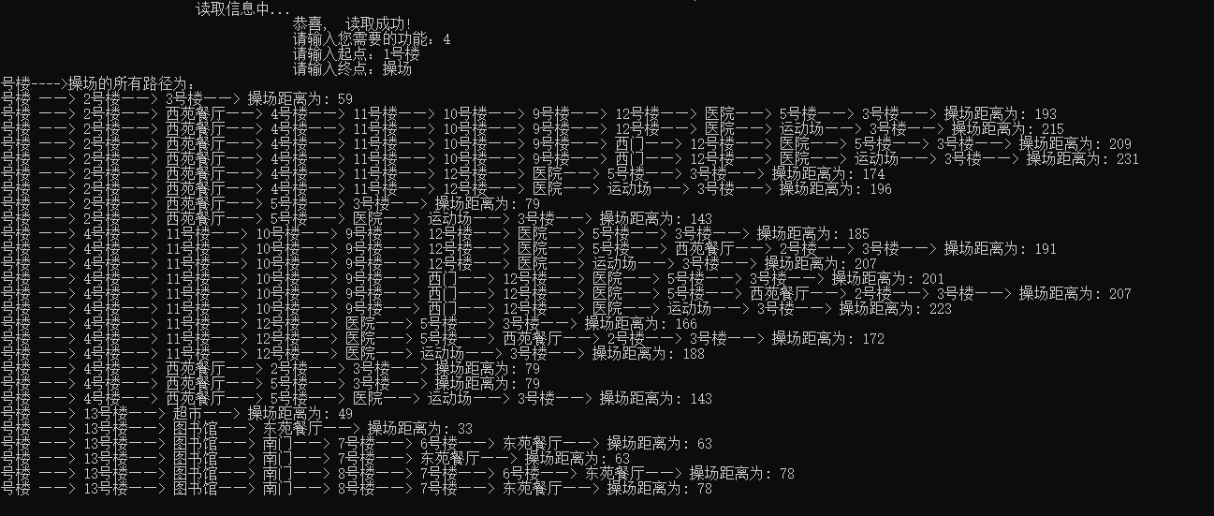

核心代码展示如下：
//查询任意两景点间的所有路径
int pre[Max_num+1]; //存放一条路中的各顶点在数组中的下标
void Path(AdjMatrix *G, int start, int end, int length, int dist)
{
int i;
if(pre[length] == end && length < G->vexnum){
printf("%s ", G->vex[pre[1]].name);
for(i = 2; i <= length; i++){
printf("——> %s", G->vex[pre[i]].name);
if(G->arcs[pre[i-1]][pre[i]] != INFINITY){
dist += G->arcs[pre[i-1]][pre[i]];
}
}
printf("距离为: %d\n", dist);
dist = 0;
}else{ // 没有输出完则进入
i = 1;
while(i <= G->vexnum){
if(!visited[i] && G->arcs[pre[length]][i] != INFINITY){
visited[i] = 1;
pre[length+1] = i;
Path(G, i, end, length+1, dist);
visited[i] = 0;
}
i++;
}
}
}
- 最佳布网方案
输入功能序号5后即可显示最佳布网方案功能，即最短连通图，输入起点后，即可显示由该起点构成的校园平面内的最小生成树。
该功能的实现依靠的是prime算法，在其中新建了结构体closedge，lowcost用于存储vexnum个权值，以便找出最小者，初始化后，从那些一个端点在生成树里，另一个端点不在生成树里的边中，选取一条权最小的边，将它和另一个端点加进生成树，不断循环直到所有顶点都加入生成树为止，此时便能构成最小生成树。
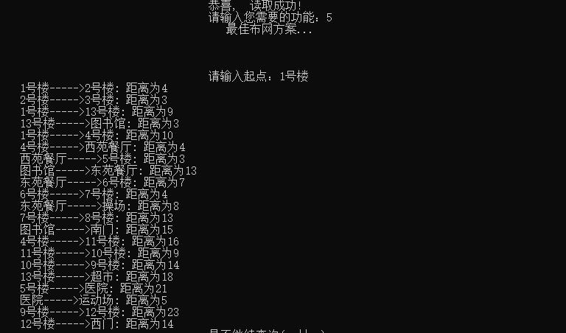
展示核心代码prime算法：
//采用prim算法求最短连通图
void Prim(AdjMatrix *G, int start)
{
struct{
int adjvex;
int lowcost;
int pass;
}closedge[Max_num+1];
int i, e, k, m, min;

//初始化
closedge[start].lowcost = 0;
for(i = 1; i <= G->vexnum; i++){
if(i != start){
closedge[i].adjvex = start;
closedge[i].lowcost = G->arcs[start][i];
}
}

//找最小值的边
for(e = 1; e <= G->vexnum-1; e++){
min = INFINITY;
for(k = 1; k <= G->vexnum; k++){
if(closedge[k].lowcost != 0 && closedge[k].lowcost < min){
m = k;
min = closedge[k].lowcost;
}
}
printf("\t%s----->%s: 距离为%d\n", G->vex[closedge[m].adjvex].name, G->vex[m].name, closedge[m].lowcost);
closedge[m].lowcost = 0;

//加入后，更新closedge数组
for(i = 1; i <= G->vexnum; i++){
if(i != m && G->arcs[m][i] < closedge[i].lowcost){
closedge[i].lowcost = G->arcs[m][i];
closedge[i].adjvex = m;
}
}
}
}

- 课程设计分工
同学：主要负责深度遍历算法和用户系统的大部分功能，如地点信息、最短路径、所有路径和最佳布网方案，以及本次报告的撰写和二次更改，查询搜集代码资料，调试相应算法程序，总括引领整个项目大体方向。
同学：主要负责部分头文件的编写和管理员系统的部分功能，如开头学校简介文件的打开读取、管理员系统的登录、地图的设计展示和路线的增删，以及本次报告的撰写和二次更改，调试相应算法程序，查询搜集地图资料，并绘制总体地图方向。
同学：主要负责部分头文件的编写和管理员系统的部分功能，如菜单栏的设计和跳转、系统开始和结束页面、创建新地图和地点的增删，以及本次报告的撰写，查询资料调试完善相应算法程序。
- 总结
- 出现的问题
本次课程设计我们也遇到了很多问题，大部分的问题是通过网络和网课来解决的，也有小部分问题去询问了老师，大多都得到了解决。
我们遇到的问题有很多，这里只简述部分问题。首先遇到的问题是乱码问题，在存储新地图时，写入message文件的地图打开总是乱码的，这个问题经过询问老师和网络查询后，改变了输入方式使用字符串输入从而解决了问题；第二个问题是有关迪杰特斯拉算法，在进行最短路径的编写的时候，运行编译时总是会在最后一步停止运行，经过不断检查和网络查询后，最终重写结尾部分代码实现了功能。
- 感悟与体会
在此次制作导航系统的过程中，我们由分析地图绘制地图再到写出地图的大体程序框架，最后一点点的完善地图的功能，逐渐调试和实现各种功能。在分析程序和完善的过程中，我们学习到了并且巩固了许多算法的专业知识，最终通过测试完成了导航的制作。
现在，我们深刻的明白这门课的对计算机专业的重要性，程序的编写都离不开它，对培养思维能力也有一定的帮助，还能培养我们思考分析、解决问题的能力。对于一个问题，运用不同的算法都会有不同的解决方法，空间复杂度和时间复杂度都不太相同，合适的算法能更加高效，更加便捷的完成问题。算法可以用自然语言，伪代码，流程图等来描述，各种程序设计，软件设计，数据库设计，系统设计归根到底都要用算法来完成。
在课堂上，老师讲的各种方法，虽说有一些不太理解，经过课后的学习，也有了一定的认识，结合课后作业，每一题都是对每一种算法针对性的练习，巩固了所学知识。现阶段所学都是运用C语言来实现的，虽然对其他语言没有去深入了解，但应该解决问题的思路是类似的。我们现阶段学习到的都是算法的一些皮毛，之后会继续深入学习，体验其中的奥妙。

